Aufgabe 2
Tiefstart: Aus Frames werden Zeitbezüge, Wegänderungen und erste kinematische Aussagen

Zielsetzung
Nachdem die Bewegung in Aufgabe 1 sichtbar, beschreibbar und phasenbezogen gesichert wurde, wird sie nun in erste messbare Zusammenhänge überführt. Im Mittelpunkt steht noch nicht die Dynamik, sondern zunächst die Kinematik. Die Studierenden sollen erkennen, dass sich aus den Bildfolgen eines Tiefstarts einfache Zeit- und Wegbezüge gewinnen lassen und dass daraus erste Aussagen über Geschwindigkeit und Beschleunigung möglich werden.
Mathematischer Bezug. Bewegung wird hier nicht nur als Bildfolge, sondern auch als geordnete Tabelle und als Zusammenhang zwischen Weg und Zeit lesbar.
Physikalischer Bezug. Verständlich wird, dass Bewegungen nicht nur beschrieben, sondern über Geschwindigkeit und Geschwindigkeitsänderung auch quantitativ verglichen und gedeutet werden können.

Arbeitsauftrag
Arbeiten Sie mit der in Aufgabe 1 aufgenommenen Tiefstart- oder Sprintstartsequenz weiter. Nutzen Sie für die Sichtung und Markierung wahlweise den eigenen Python-Player mit Overlay oder die bereits angefertigten analogen Kontur- bzw. Phasenbilder. Entscheidend ist nicht das Medium, sondern der feste Bezugsrahmen.
Wählen Sie mehrere aufeinanderfolgende Frames in einem vorher festgelegten Intervall aus. Überführen Sie diese in eine kleine Tabelle. Dokumentieren Sie mindestens:
- Frame-Nummer
- Zeit
- ausgewählte Wegänderungen
- kurze Techniknotizen
Bestimmen Sie anschließend für mindestens zwei Bewegungsabschnitte die mittlere Geschwindigkeit mit $\overline{v}=\frac{Δs}{Δt}$.
Wenn zwei benachbarte Geschwindigkeitswerte vorliegen, bestimmen Sie außerdem die mittlere Beschleunigung mit $\overline{a}=\frac{Δv}{Δt}$.
Nutzen Sie dazu die in den Frames sichtbaren Wegänderungen und die aus Framerate bzw. Framesprung resultierenden Zeitintervalle. Vergleichen Sie anschließend verschiedene Startabschnitte miteinander. Beschreiben Sie, in welchem Abschnitt die Bewegung noch langsamer ist, in welchem sie deutlich an Geschwindigkeit gewinnt und wie sich dies in Körperhaltung und Abdruckarbeit zeigt.
Fertigen Sie, wenn möglich, zusätzlich eine einfache tabellarische oder graphische Darstellung an, in der sichtbar wird, wie sich Weg und Zeit beziehungsweise Geschwindigkeit und Zeit zueinander verhalten. An dieser Stelle genügt eine überschaubare, schulnahe Darstellung.

Material
- die in Aufgabe 1 aufgenommenen Tiefstart- oder Sprintstartvideos
- eigener Python-Player
- Overlay-Funktion oder analoge Phasenbilder
- Tabelle in Excel oder auf Papier
- Referenzstrecke aus Aufgabe 1

Weiterverarbeitung
Die Ergebnisse dieser Aufgabe bilden die Brücke von der reinen Bewegungsbeschreibung zur ersten mathematisch-physikalischen Modellierung. Genau an dieser Stelle wird verständlich, dass ein Bewegungsbild nicht nur beschrieben, sondern in messbare Relationen von Weg, Zeit, Geschwindigkeit und Beschleunigung überführt werden kann.
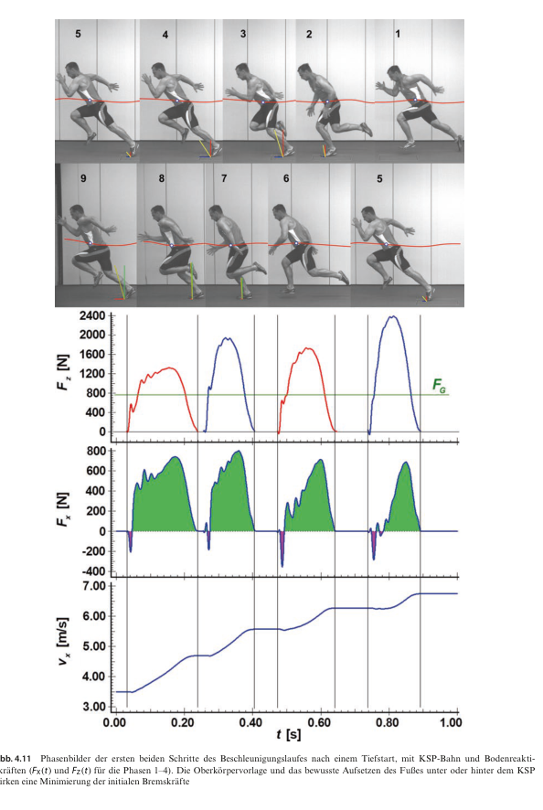
Abbildung 3: Phasenbildreihe, Bodenreaktionskräfte und Geschwindigkeitsverlauf der ersten Schritte im Beschleunigungslauf nach dem Tiefstart. Anmerkung. Nach Wank (2021, S. 136, Abb. 4.11).
Methodischer Hinweis zur Sprintanalyse
Für videobasierte Sprintanalysen sollten Kamerastandpunkt, Bildfrequenz, Kalibrierung und Analyseintervall dokumentiert werden. Glättung oder Filterung sind nur gezielt einzusetzen, weil sie bei unreflektierter Anwendung bewegungsrelevante Informationen abschwächen oder verdecken können.
Quelle. Vgl. Wank (2021, Kap. 6.5).

Produkt
- eine kleine Tabelle mit Frames, Zeiten und Wegänderungen
- mindestens zwei berechnete mittlere Geschwindigkeiten
- mindestens eine berechnete mittlere Beschleunigung
- eine kurze kinematische Deutung der Startbewegung
Kopiervorlage aus: Vom Bewegungssehen zum Modell. Erweiterter Reader von Thomas Ertelt, 2026. Lizenz CC BY-SA 4.0 — Sie dürfen dieses Blatt kopieren, an Ihre Lerngruppe anpassen und weitergeben, sofern Sie Quelle und Lizenz nennen und Ihre Bearbeitung unter derselben Lizenz weitergeben.

